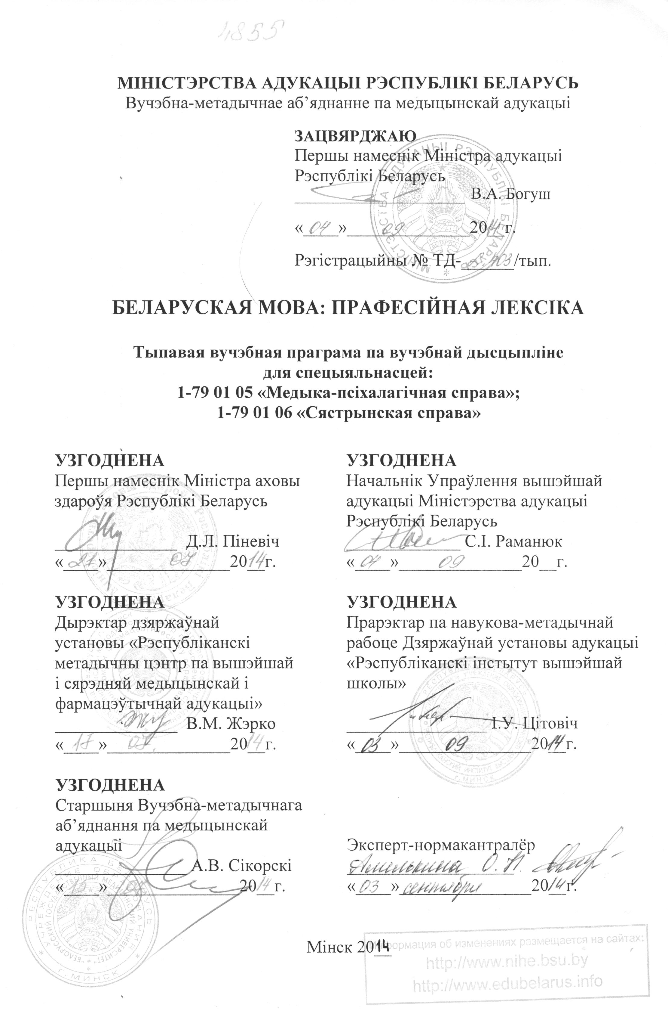

СКЛАДАЛЬНІК:
В.І. Варанец, старшы выкладчык кафедры рускай і беларускай моў установы адукацыі «Гродзенскі дзяржаўны медыцынскі ўніверсітэт»

РЭцэнзенты:
Кафедра беларускай і замежных моў установы адукацыі «Гродзенскі дзяржаўны аграрны ўніверсітэт»;

В.Л. Варановіч, загадчык кафедры беларускага і супастаўляльнага мовазнаўства ўстановы адукацыі «Гродзенскі дзяржаўны ўніверсітэт імя Янкі Купалы», кандыдат філалагічных навук, дацэнт

РЭКАМЕНДАВАНА ДА ЗАЦВЯРДЖЭННЯ Ў ЯКАСЦІ ТЫПАВОЙ:
Кафедрай рускай і беларускай моў установы адукацыі «Гродзенскі дзяржаўны медыцынскі ўніверсітэт»
(пратакол № 8 ад 25 сакавіка 2014 г.);

Цэнтральным навукова-метадычным саветам установы адукацыі «Гродзенскі дзяржаўны медыцынскі ўніверсітэт»
(пратакол № 7 ад 23 мая 2014 г.);

Навукова-метадычным саветам па медыка-псіхалагічнай справе Вучэбна-метадычнага аб’яднання па медыцынскай адукацыі
(пратакол № 5 ад 5 чэрвеня 2014 г.);

Навукова-метадычным саветам па сястрынскай справе Вучэбна-метадычнага аб’яднання па медыцынскай адукацыі
(пратакол № 1 ад 6 чэрвеня 2014 г.)

Тлумачальная запіска
Вучэбная дысцыпліна «Беларуская мова: прафесійная лексіка» займае асаблівае месца ў сістэме падрыхтоўкі спецыяліста з вышэйшай адукацыяй. Авалоданне высокай маўленчай культурай садзейнічае лагічнасці, выразнасці, правільнасці і дакладнасці маўлення студэнтаў медыцынскіх універсітэтаў. Студэнты павінны валодаць спецыяльнай тэрміналагічнай лексікай, умець лагічна і паслядоўна выкладаць свае думкі ў вуснай і пісьмовай формах, а таксама пісьменна карыстацца маўленчымі стылістычнымі навыкамі ва ўмовах білінгвізму.
Змест вучэбнай дысцыпліны «Беларуская мова: прафесійная лексіка» карэлюецца са зместам вучэбных дысцыплін «Гісторыя Беларусі ў кантэксце еўрапейскай цывілізацыі» (матэрыялы па гісторыі фарміравання і развіцця беларускай мовы), «Лацінская мова» (асаблiвасцi правапiсу запазычаных тэрмiнаў), «Анатомія чалавека» (уласнабеларуская анатамічная тэрміналогія).
Тыпавая вучэбная праграма па вучэбнай дысцыпліне «Беларуская мова: прафесійная лексіка» распрацавана ў адпаведнасці з наступнымі нарматыўнымі дакументамі:
- адукацыйным стандартам вышэйшай адукацыі па спецыяльнасці 1-79 01 05 «Медыка-псіхалагічная справа» (АСВА 1-79 01 05-2013), зацверджаным пастановай Міністэрства адукацыі Рэспублікі Беларусь ад 30.08.2013 г. № 87;
- адукацыйным стандартам вышэйшай адукацыі па спецыяльнасці 1-79 01 06 «Сястрынская справа» (АСВА 1-79 01 06-2013), зацверджаным пастановай Міністэрства адукацыі Рэспублікі Беларусь ад 30.08.2013 г. № 87;
- тыпавым вучэбным планам па спецыяльнасці 1-79 01 05 «Медыка-псіхалагічная справа», зацверджаным Першым намеснікам Міністра адукацыі Рэспублікі Беларусь 30.05.2013 г. (рэгістрацыйны № L 79-1-006/тып.).
- тыпавым вучэбным планам па спецыяльнасці 1-79 01 06 «Сястрынская справа», зацверджаным Перышым намеснікам Міністэрствам адукацыі Рэспублікі Беларусь 30.05.2013 г. (рэгістрацыйны № L 79-1-009/тып.).
Мэта і задачы вучэбнай дысцыпліны
Вучэбная дысцыпліна «Беларуская мова: прафесійная лексіка» ставіць за мэту навучыць студэнтаў медыцынскага ўніверсітэта карыстацца беларускамоўнай медыцынскай тэрміналогіяй, засвоіць навуковы стыль мовы, свабодна валодаць вуснай і пісьмовай формамі літаратурнай мовы.
Тыпавая вучэбная праграма складзена з улiкам патрабаванняў гуманiтарызацыi навучання ва ўстановах вышэйшай медыцынскай адукацыі. Яна павiнна садзейнiчаць фармiраванню прафесiйных i гуманiстычных якасцей будучага работніка аховы здароўя, далучэнню яго да багаццяў нацыянальнай культуры i навукi.
Задачамі вучэбнай дысцыпліны з’яўляюцца:
- знаёмства з гістарычнымі ўмовамі ўтварэння і развіцця беларускай мовы;
- вывучэнне беларускамоўнай медыцынскай тэрміналогіі і асаблівасцей правапісу запазычаных тэрмінаў;
- развіццё вуснай і пісьмовай формаў маўлення, узбагачэнне слоўнікавага запасу.
Патрабаванні да падрыхтоўкі студэнта ў выніку вывучэння дысцыпліны для спецыяльнасці 1-79 01 05 «Медыка-псіхалагічная справа»
Студэнт павінен ведаць:
- прафесійную медыцынскую лексіку на беларускай мове;
- сістэму лексічных, граматычных і стылістычных сродкаў беларускай мовы;
- функцыі беларускай мовы як асноўнага кампанента нацыянальнай культуры;
- асноўныя граматычныя і лексічныя правілы, якія дазваляюць усвядомлена і прафесійна карыстацца беларускай медыцынскай тэрміналогіяй;
умець:
- правільна чытаць і пісаць беларускія медыцынскія тэрміны;
- адэкватна ўспрымаць прафесійныя тэксты і навуковую медыцынскую інфармацыю на беларускай мове;
- карыстацца перакладнымі медыцынскімі тэрміналагічнымі слоўнікамі і даведнікамі;
- перакладаць на беларускую мову і реферыраваць медыцынскія тэксты;
- ствараць і весці на беларускай мове дзелавую дакументацыю, рыхтаваць навуковыя выступленні;
- афармляць на беларускай мове ці перакладаць дыягназы захворванняў і расстройстваў;
валодаць:
- усей беларускай медыцынскай тэрміналогіяй;
- асноўнымі граматычнымі і словаўтваральнымі правіламі, якія дазваляюць прафесійна карыстацца беларускай медыцынскай тэрмінолагіяй.
Патрабаванні да падрыхтоўкі студэнта ў выніку вывучэння дысцыпліны для спецыяльнасці 1-79 01 06 «Сястрынская справа»
Студэнт павінен ведаць:
- прафесійную медыцынскую лексіку на беларускай мове;
- сістэму лексічных, граматычных і стылістычных сродкаў беларускай мовы;
- функцыі беларускай мовы як асноўнага кампанента нацыянальнай культуры;
- асноўныя граматычныя і лексічныя правілы, якія дазваляюць усвядомлена і прафесійна карыстацца беларускай медыцынскай тэрміналогіяй;
умець:
- правільна чытаць і пісаць беларускія медыцынскія тэрміны;
- адэкватна ўспрымаць прафесійныя тэксты і навуковую медыцынскую інфармацыю на беларускай мове;
- карыстацца перакладнымі медыцынскімі тэрміналагічнымі слоўнікамі і даведнікамі;
валодаць:
- усей беларускай медыцынскай тэрміналогіяй;
- асноўнымі граматычнымі і словаўтваральнымі правіламі, якія дазваляюць прафесійна карыстацца беларускай медыцынскай тэрмінолагіяй.
На вывучэнне вучэбнай дысцыпліны «Беларуская мова: прафесійная лексіка» па спецыяльнасцях 1-79 01 05 «Медыка-псіхалагічная справа» і 1-79 01 06 «Сястрынская справа» адведзена па 64 гадзіны адпаведна. З іх 34 гадзіны аўдыторных заняткаў, у тым ліку практычных заняткаў – 34 гадзіны.
Форма атэстацыі – залік.

Прыкладны тэматычны план

Назва раздзела (тэмы) | Колькасць гадзін аўдыторных заняткаў  практычных
1. Беларуская мова ў сістэме славянскіх моў. Этапы фарміравання і развіцця беларускай мовы. | 2
2. Функцыянаванне беларускай мовы ва ўмовах білінгвізму | 2
3. Нормы беларускай літаратурнай мовы | 2
4. Асаблівасці перадачы на пісьме запазычанай лексікі | 2
5. Лексіка беларускай мовы паводле сферы выкарыстання. Тэрміналогія і тэрмасістэма | 2
6. Фарміраванне і асаблівасці беларускай медыцынскай тэрміналогіі | 2
7. Паходжанне беларускай медыцынскай тэрміналогіі | 2
8. Беларуская тэрміналагічная лексікаграфія | 2
9. Сістэмныя сувязі ў тэрміналогіі | 2
10. Сістэма стыляў беларускай мовы | 2
11. Афіцыйна-справавы стыль | 4
12. Навуковы стыль | 4
13. Культура прафесійнага маўлення | 6
Усяго гадзін | 34

Змест вучэбнага матэрыялу
1. Беларуская мова ў сістэме славянскіх моў. Этапы фарміравання і развіцця беларускай мовы
Прадмет і задачы вучэбнай дысцыпліны. Мова і маўленне. Беларуская мова ў сістэме славянскіх моў. Беларуская мова – мова беларускага народа. Паходжанне беларускай мовы і асноўныя этапы яе развіцця. Старабеларуская літаратурная мова ХІV – ХVІ стст. Дзяржаўны статус беларускай мовы ў Вялікім Княстве Літоўскім. Нацыянальна-моўная палітыка Рэчы Паспалітай і яе вынікі. Новая (сучасная) беларуская літаратурная мова ХІХ – пачатку ХХ стст. Беларуская мова ў часы Расійскай імперыі ва ўмовах адсутнасці беларускай дзяржаўнасці. Развіццё і функцыянаванне беларускай літаратурнай мовы ў ХХ – пач. ХХІ стст.
2. Функцыянаванне беларускай мовы ва ўмовах білінгвізму
Паняцце білінгвізму. Моўная інтэрферэнцыя як вынік білінгвізму. Віды інтэрферэнцыі. Трасянка як лінгвістычная з’ява.
3. Нормы беларускай літаратурнай мовы
Паняцце моўнай нормы. Віды нормаў беларускай літаратурнай мовы. Арфаэпічныя і акцэнталагічныя нормы, іх спецыфіка ў беларускай мове. Арфаграфічныя формы, іх асаблівасці. Сінтаксічныя нормы. Адрозненні ў будове некаторых словазлучэнняў у беларускай і рускай мовах.
4. Асаблівасці перадачы на пісьме запазычанай лексікі
Адсутнасць якання ў запазычаных словах. Спецыфіка ўжывання зычных дз, ц і д, т у запазычанай лексіцы. Асаблівасці правапісу ў і падоўжаных зычных у запазычаных словах. Правапіс спалучэнняў галосных у запазычаных словах.
5. Лексіка беларускай мовы паводле сферы выкарыстання. Тэрміналогія і тэрмасістэма
Агульнаўжывальная лексіка і лексіка абмежаванага выкарыстання. Дыялектная мова. Паўночна-ўсходні і паўднёва-заходні тыпы гаворак. Дыялектная мова як адна з крыніц папаўнення і ўзбагачэння беларускай літаратурнай мовы. Тэрміналогія як сукупнасць тэрмінаў розных галін вытворчасці, тэхнікі, навукі, мастацтва і пад., а таксама сістэма тэрмінаў якой-небудзь адной навуковай дысцыпліны. Паняцце тэрміна. Паняцце тэрмасістэмы.
6. Фарміраванне і асаблівасці беларускай медыцынскай тэрміналогіі
Асаблівасці фарміравання і развіцця беларускай медыцынскай тэрміналогіі. Тэрміны, іх спецыфіка, шляхі ўтварэння, структура. Уласнабеларуская медыцынская тэрміналогія.
7. Паходжанне беларускай медыцынскай тэрміналогіі
Шляхі запазычання беларускай медыцынскай тэрміналогіі. Лацінская і старажытнагрэчаская мовы як аснова медыцынскай лексікі. Спецыфіка перадачы запазычаных тэрмінаў у сістэму беларускай мовы. Звесткі пра паходжанне некаторых медыцынскіх тэрмінаў. Прафесійная лексіка ў медыка-псіхалагічнай справе, сястрынскай справе.

8. Беларуская тэрміналагічная лексікаграфія
Гісторыя беларускай лексікаграфіі. Тыпы слоўнікаў. Энцыклапедычныя слоўнікі. Перакладныя медыцынскія слоўнікі. Тлумачальныя медыцынскія слоўнікі. Беларускія медыцынскія слоўнікі. Будова слоўнікавага артыкула.
9. Сістэмныя сувязі ў тэрміналогіі
Тэрміналогія як спецыяльная сістэма. Асаблівасці сістэмных сувязей (сінонімы, антонімы, метафара, метанімія) у медыцынскай тэрміналогіі. Працэсы сінаніміі і антаніміі ў тэрмінаэлементах.
10. Сістэма стыляў беларускай мовы
Паняцце стылю. Сістэма стыляў беларускай мовы. Стылі размоўны і кніжныя (афіцыйна-дзелавы, навуковы, мастацкі, публіцыстычны), іх галоўныя адрозненні і сфера ўжывання. Стылёвыя асаблівасці тэкстаў.
11. Афіцыйна-справавы стыль
Афіцыйна-справавы стыль, яго асноўныя рысы, сфера ўжывання, асаблівасці моўных сродкаў. Роля клішыраваных выразаў у арганізацыі тэксту службовых дакументаў. Віды дакументаў (заява, аўтабіяграфія, тлумачальная запіска, пратакол, распіска і інш.), асаблівасці іх напісання і афармлення. Пісьмовы пераклад афіцыйна-дзелавых тэкстаў.
12. Навуковы стыль
Асноўныя рысы навуковага стылю (падрыхтаванасць маўлення, пісьмовая форма ў выглядзе маналогу, лагічная паслядоўнасць выказвання). Моўныя сродкі навуковага стылю (насычанасць тэрмінамі, перавага абстрактнай лексікі, пераважнае ўжыванне назоўнікаў, пашыранасць формы роднага склону, асаблівая функцыя займенніка мы, шырокае выкарыстанне дзеепрыметнікаў і дзеепрыслоўяў, пашыранасць складаназалежных сказаў з аднароднымі членамі, пабочнымі словамі і ўстаўнымі канструкцыямі).
Жанравая разнастайнасць навуковага стылю (рэферат, рэзюмэ, артыкул, даклад і інш.).
Асаблівасці перакладу навуковага тэксту. Спецыфіка ўжывання тэрмінаў, іх перакладу і правапісу.
Пісьмовы пераклад на беларускую мову навуковых медыцынскіх тэкстаў.
13. Культура прафесійнага маўлення
Паняцце культуры маўлення. Узаемадзеянне вербальных і невербальных сродкаў маўлення. Прафесійна арыентаванае маўленне.
Дакладнасць і лагічнасць маўлення. Правільнасць маўлення. Тэхніка маўлення. Маўленчы этыкет і культура зносін.
Інфармацыйна-метадычная частка

Літаратура
Асноўная:
- Ляшчынская, В.А. Студэнту аб мове: Прафесійная лексіка / В.А. Ляшчынская. – Мн., 2003.
- Ляшчынская, В.А. Беларуская мова. Тэрміналагічная лексіка: вучэб. дапамож. / В.А. Ляшчынская.– Мн., 2001.
- Правілы беларускай арфаграфіі і пунктуацыі: зацверджаны Законам Рэспублікі Беларусь ад 23 ліпеня 2008 г.№ 420-З. – Мн.: 2009.

Дадатковая:
- Беларуская мова. Усе правілы ў табліцах / аўт.-уклад. Ю.М. Лембіеўскі. – Мн., 2008.
- Беларускі арфаграфічны слоўнік / пад рэд. А.А. Лукашанца. – Мн., 2010.
- Булыка, А.М. Слоўнiк iншамоўных слоў: у 2 т / А.М. Булыка. – Мн., 1999.
- Варанец, В.І. Руска-беларускі тлумачальны слоўнік медыцынскіх тэрмінаў / В.І.Варанец. – Мн., 2013.
- Васильева, Л.И. Пособие по латинскому языку. Клиническая терминология: учеб. Пособие / Л.И. Васильева. – Мн., 1997.
- Воронец, В.И. Русско-белорусский медицинский словарь / В.И.Воронец. – Гродно, 2005.
- Вучэбны тэрміналагічны слоўнік па скурных і венерычных хваробах: для практычных заняткаў студэнтаў / П.Д.Гуляй, У.С.Цырыковіч, Д.К.Кандрацьеў і інш. – Гродна, 1992.
- Друян, Л.И. Краткий терминологический словарь для медицинских сестёр / Л.И.Друян. Мн., 1992.
- Киселёв, И.А. Русско-белорусский фразеологический словарь / И.А. Киселёв. – Мн., 1991.
- Лепешаў, І.Я. Фразеалагічны слоўнік беларускай мовы: у 2-х т. / И.Я. Лепешаў. – Мн., 1993.
- Лин, С.А. Латинский язык: учеб. пособие для студентов медицинских вузов / С.А. Лин. — Гомель, 2012.
- Метафора и терминологически устойчивые выражения в медицине: Словарь-справочник / авт.-сост. А.П. Дьяченко. – Мн., 2003.
- Плещенко, Т.П. Стилистика и культура речи / Т.П. Плещенко, Н.В. Федотова, Р.Г. Чечет. – Мн., 2001.
- Практыкум па беларускай мове / пад рэд. Г.М. Малажай. – Мінск, 2005.
- Русско-белорусский медицинский словарь: опыт словаря-справочника / Е.Ф. Горелова, Н.Д. Гололоб, Л.И. Подорская и др. – Мн., 1993.
- Русско-белорусский словарь: в 3 т. – Мн., 1993.

- Словарь иностранных слов. М., 1989.
- Слоўнік асабовых уласных імён / уклад. М.Р. Суднік. – Мн., 2005.
- Станкевіч, А.А. Рыторыка: вучэб. дапам. / А.А. Станкевіч.– Мн., 2010.
- Станкевiч А.А. Слоўнiк беларускiх уласных iмён / А.А. Станкевіч, Н.А. Фралова. – Гомель, 2000.
- Тлумачальны слоўнік беларускай літаратурнай мовы / пад рэд. М.Р. Судніка і М.Н. Крыўко. – Мн., 2005.

Метадычныя рэкамендацыі па арганізацыі і выкананні самастойнай работы студэнтаў
Пры вывучэнні вучэбнай дысцыпліны выкарыстоўваюцца наступныя формы самастойнай работы:
- кіруемая (рус. – управляемая) самастойная работа (УСР), у тым ліку ў выглядзе выканання індывідуальных заданняў з кансультацыямі выкладчыка;
- падрыхтоўка выступленняў па індывідуальных тэмах.

Пералік рэкамендуемых сродкаў дыягностыкі
Ацэнка вучэбных дасягненняў студэнта пры выкананні праверачных работ праводзіцца па дзесяцібальнай шкале згодна з крытэрыямі, зацверджанымі Міністэрствам адукацыі Рэспублікі Беларусь.
Ацэнка прамежкавых дасягненняў студэнтаў ажыццяўляецца ў адпаведнасці з выбранай кафедрай сістэмай адзнак.
Для ацэнкі дасягненняў студэнтаў выкарыстоўваецца наступны дыягнастычны інструментарый:
- тэставыя заданні;
- правядзенне бягучых праверачных апытанняў па асобных тэмах;
- выкананне на практычных занятках індывідуальных заданняў;
- здача заліку па вучэбнай дысцыпліне.

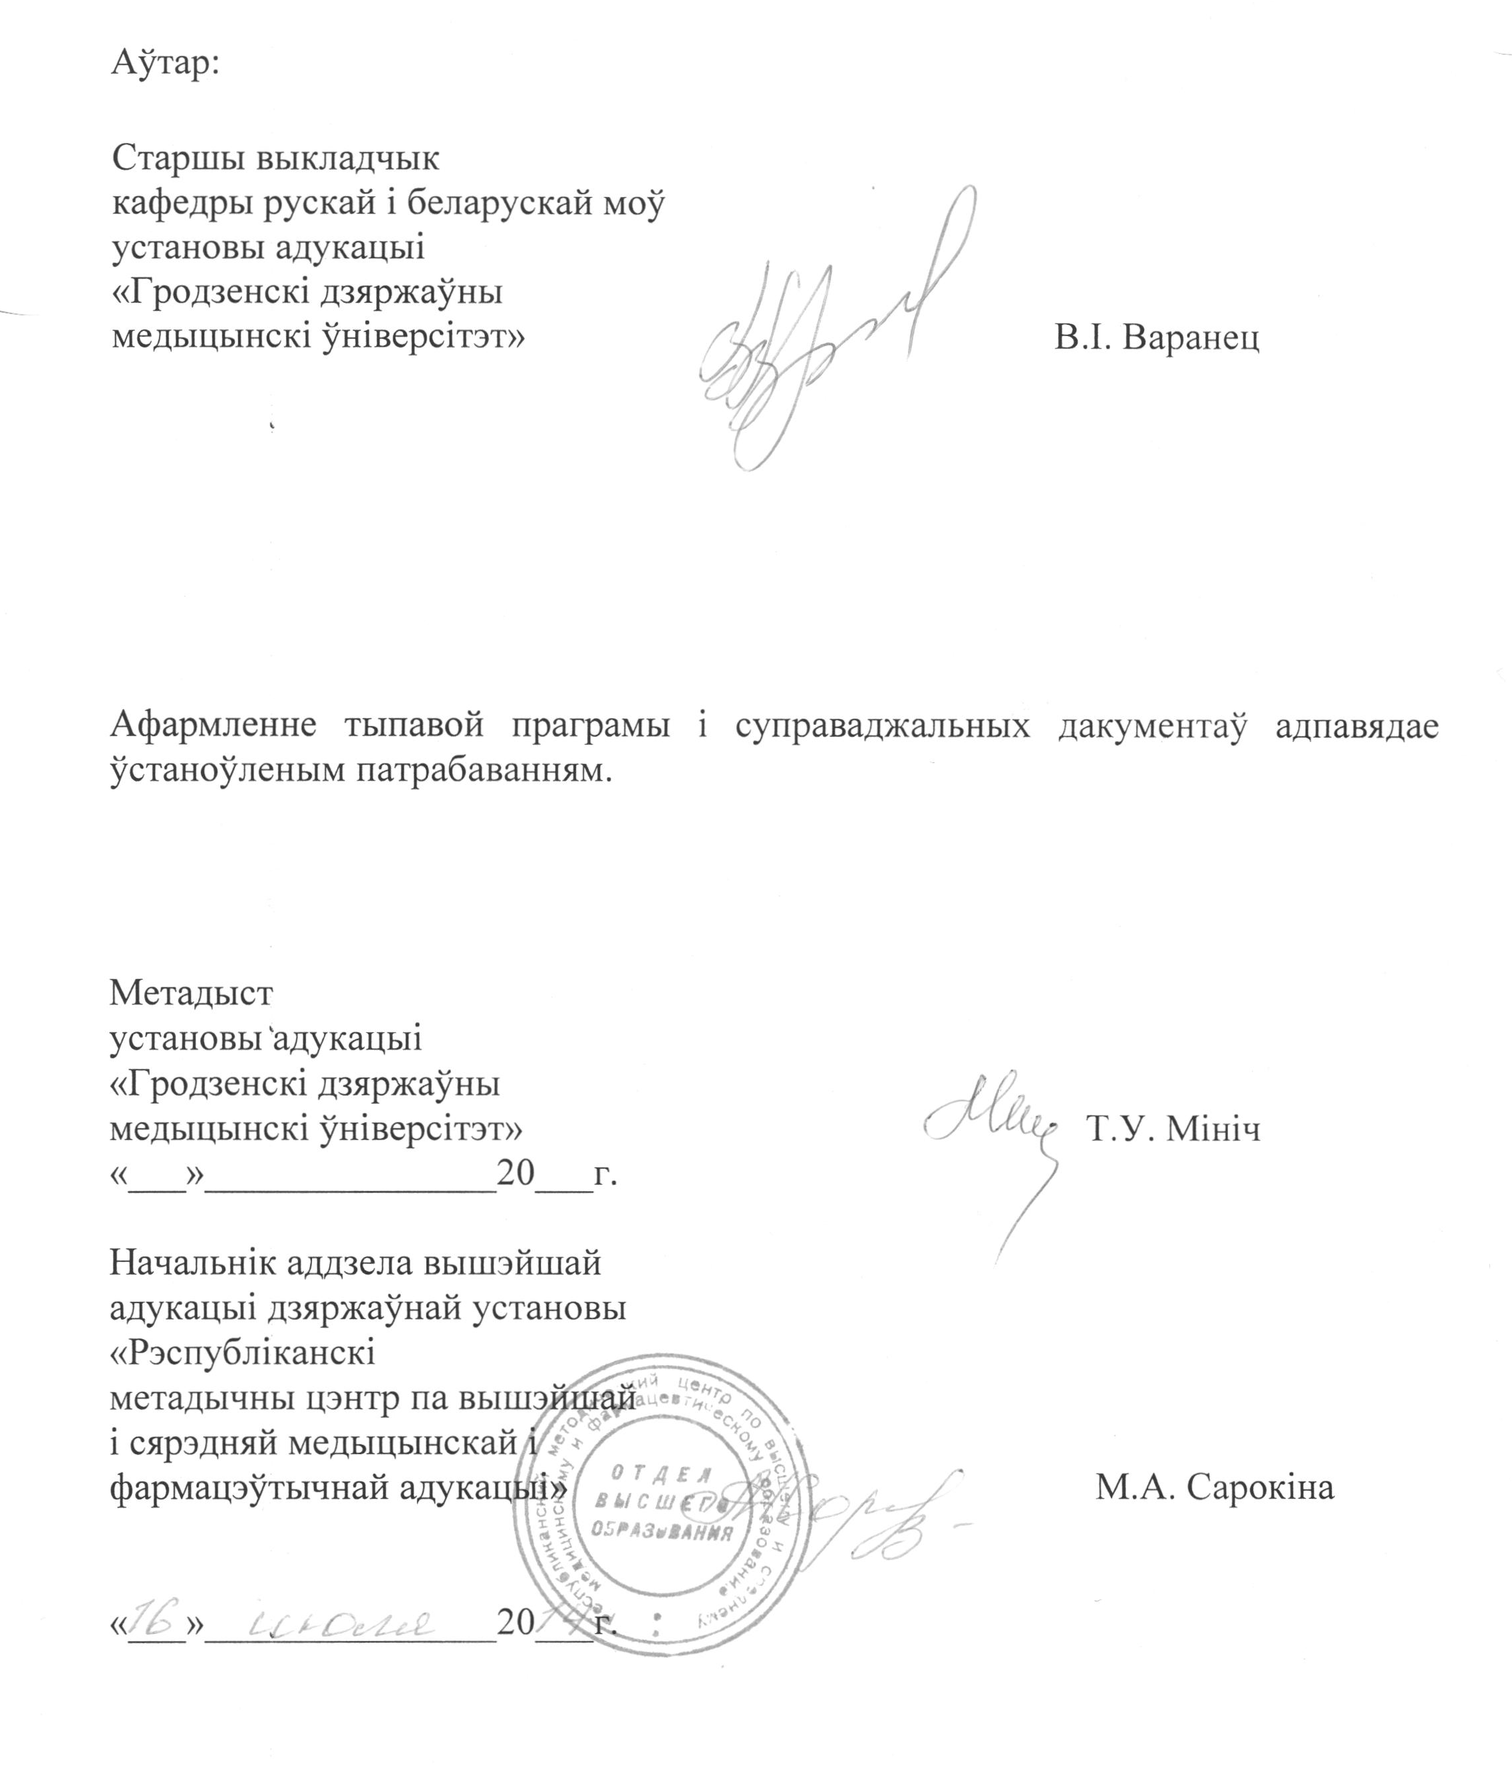
Звесткі пра аўтара тыпавой праграмы
Варанец  Віктар Іванавіч | Старшы выкладчык кафедры рускай і беларускай моў  установы адукацыі «Гродзенскі дзяржаўны  медыцынскі ўніверсітэт»
 службовы | (0152) 41 40 97
E-mail: | v.i.voronets@gmail.com

